LAB 10 - API TESTING
Sinh viên: Nguyễn Quốc Khánh
MSSV: 1150080057
Môn: Kiểm thử phần mềm
- Khái quát về dự án
Các website thực hành trong Lab 10:
STT | Website | Mục đích sử dụng
1 | reqres.in | Kiểm thử CRUD user, login, register, status code
2 | jsonplaceholder.typicode.com | Kiểm thử API public giả lập dữ liệu
3 | saucedemo.com | Kiểm thử tích hợp API + UI

Mục tiêu cụ thể của lab 10:
STT | Mục tiêu | Ý nghĩa
1 | Hiểu HTTP và REST | Là nền tảng để viết test API
2 | Dùng REST Assured | Gửi request, validate response
3 | Kiểm thử CRUD | Bao phủ chức năng cơ bản của API
4 | Kiểm thử lỗi | Xác minh 4xx, 5xx, dữ liệu sai
5 | Kiểm thử schema | Bảo vệ contract của API
6 | Kiểm thử hiệu năng | Đảm bảo SLA phản hồi
7 | Tích hợp API + UI | Tăng tốc và giảm flakey test
So sánh API test và UI test:
Tiêu chí | API Test | UI/Selenium Test
Tốc độ thực thi | ~50–200ms/test | ~3000–10000ms/test
Độ ổn định | 95%+ | 60–80%
Chi phí bảo trì | Thấp | Cao
Phát hiện lỗi | Sớm ở tầng backend | Muộn hơn, sau khi có UI
Công cụ | REST Assured, Postman | Selenium, Playwright, Cypress

Các phương thức http sử dụng trong bài lab :
Method | Mục đích | Request body | Status code thành công | Ví dụ
GET | Lấy dữ liệu | Không | 200 | /api/users/2
POST | Tạo mới | Có | 201 | /api/users
PUT | Cập nhật toàn bộ | Có | 200 | /api/users/2
PATCH | Cập nhật một phần | Có | 200 | /api/users/2
DELETE | Xóa dữ liệu | Không | 204 | /api/users/2
Ý nghĩa các mã trạng thái http:
Status Code | Ý nghĩa | Trường hợp dùng trong test
200 | Thành công, có dữ liệu trả về | GET, PUT
201 | Tạo mới thành công | POST
204 | Thành công, không có body | DELETE
400 | Yêu cầu sai | Thiếu field
401 | Chưa xác thực | Thiếu token
403 | Không có quyền | Truy cập bị chặn
404 | Không tìm thấy | Resource không tồn tại
500 | Lỗi server | Bug backend

Công nghệ sử dụng trong bài:
Thành phần | Công nghệ | Vai trò
Ngôn ngữ | Java 21 | Viết source code
Build tool | Maven | Build project, quản lý dependency
Test framework | TestNG | Tổ chức và chạy test
API testing | REST Assured | Gửi request, validate response
UI testing | Selenium | Kiểm thử giao diện
IDE | VS Code | Phát triển project
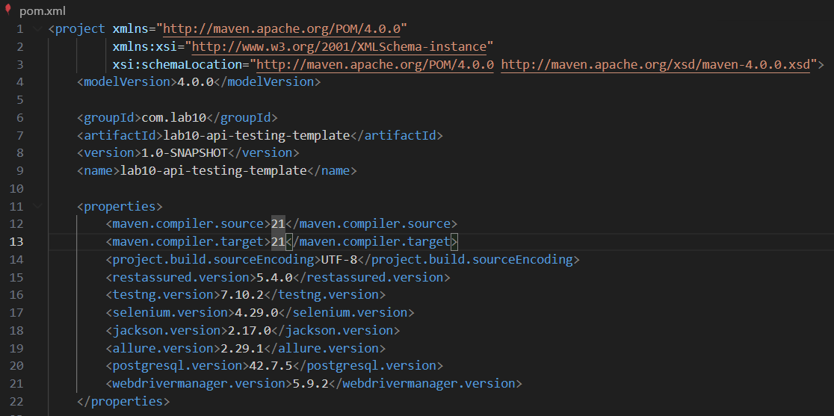
- Hướng dẫn chạy dự án
Cài đặt đầy đủ môi trường gồm JDK, Maven, trình duyệt Chrome và driver tương thích. Trong bài làm này, project sử dụng Java 21 và Maven để biên dịch cũng như thực thi các bộ test.
Sau khi cài đặt thì kiểm tra môi trường bằng lệnh:
Chạy lệnh: java -version
Chạy lệnh: mvn -version
Thành phần | Yêu cầu
JDK | 21
Maven | 3.x
Trình duyệt | Chrome
IDE | VS Code
Hệ điều hành | Windows
Biên dịch project trước khi chạy test:
Chạy lệnh: mvn clean test-compile
Chạy toàn bộ suite test:
Chạy lệnh: mvn clean test -Dsurefire.suiteXmlFiles=testng-lab10.xml
- Kết quả thực hiện:
Bài 1:
Mục tiêu thực hiện:

Bài 1 yêu cầu xây dựng lớp nền tảng ApiBaseTest để tái sử dụng cấu hình chung cho toàn bộ các API test, viết các test GET cơ bản trên website reqres.in. Lớp ApiBaseTest cần có RequestSpecification với baseURI, contentType, logging filter, và ResponseSpecification với contentType, thời gian phản hồi nhỏ hơn 3000ms. Các test cần kiểm tra các endpoint:
GET /api/users?page=1
GET /api/users?page=2
GET /api/users/3
GET /api/users/9999
Nội dung đã thực hiện:
Trong bài làm, em đã xây dựng lớp ApiBaseTest để cấu hình chung cho các test API. Lớp này chịu trách nhiệm đọc config.properties, thiết lập base.url, tạo requestSpec, thêm contentType, Accept, User-Agent và API key nếu có. Ngoài ra, responseSpec cũng được dùng để kiểm tra kiểu dữ liệu JSON và ngưỡng response time cơ bản.
Sau khi hoàn thành lớp base, em triển khai class test cho Bài 1 để kiểm thử các request GET cơ bản. Nội dung kiểm tra gồm:
xác minh status code trả về đúng,
kiểm tra page,
kiểm tra danh sách data có dữ liệu,
kiểm tra chi tiết từng user có đầy đủ field,
kiểm tra trường hợp resource không tồn tại trả về 404.
Kết quả:
Kết quả thực hiện cho thấy các test GET cơ bản đã chạy thành công trong suite cuối cùng. Điều này chứng minh:
project đã cấu hình đúng base.url,
endpoint đã được sửa về dạng /api/...,
lớp ApiBaseTest hoạt động đúng,
dữ liệu trả về từ ReqRes được parse và assertion chính xác.
